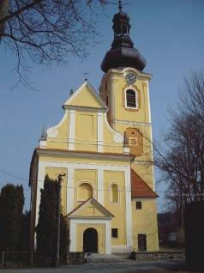
Kostel
Nejsvětější Trojice
v Chýnově

malý průvodce
historií,
interiérem
a novými objevy

Ať už přijíždíte k Chýnovu od Pelhřimova nebo od Tábora, první, co při pohledu na městečko zaujme, je silueta kostela, s věží jako prstem zapíchnutým do nebe. Zvenčí opravený kostel nezapře jihočeské baroko, ale jeho historie, pestrá a pohnutá, má kořeny v 10. století.

Dějiny kostela
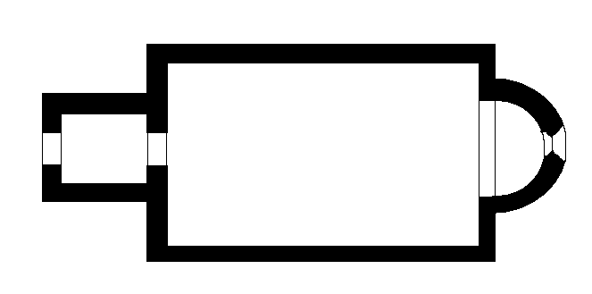
Podle nejstarších zmínek v Kosmově Kronice české byl hrad Chýnov roku 981 pomezním hradiskem kmene Slavníkovců z Libice (…has urbes habuit terminales Hinov, Doudlebi, Netoliczi usqae ad mediam sylvam…tyto pomezní hrady: Chýnov, Doudleby, Netolice až doprostřed hvozdu…). Kromě pevnosti, hradu župana Slavníka, bylo na návrší, kde dnes stojí kostel a fara, staroslovanské obětiště boha Triglava a pohřebiště - při přestavbě budov se zde našly popelnicové hroby, bronzové kroužky a jehlice. První kostel byl románský a světil ho podle ústního podání sám sv. Vojtěch Slavník (†997), druhý biskup pražský. Z tohoto kostela se nic nezachovalo, není tedy zcela jasné, kde stál a jak vypadal. Pravděpodobně se nejednalo o rotundu, ale o kostel s lodí a apsidovým závěrem, jaké se v té době v Čechách stavěly. Koncem 10. století, po vyvraždění Slavníkovců, se dostal hrad, ke kterému patřilo velké území, tzv. Župa chýnovská, do vlastnictví tehdy vládnoucího rodu Přemyslovců, pak českých knížat a později králů. Roku 1250 jej král Václav I. prodal biskupovi pražskému za jiné statky biskupské (v prodejní listině je zmíněn kostel). V majetku pražských biskupů, později arcibiskupů byl až do husitských válek. Za prvního pražského arcibiskupa Arnošta z Pardubic (*1305, †30.6.1364) došlo ke stržení románského kostelíku a stavbě většího kostela gotického. Arcibiskup Arnošt, podle dochovaných pramenů, také přestavěl hrad a založil v okolí mnoho rybníků, jednou v roce na celý měsíc do Chýnova jezdil a v kostele se rád modlíval. Dispozice gotického kostela byla pravděpodobně stejná, jako dispozice kostela dnešního, byl jen menší a kratší. Zachoval se z něj presbytář – opěrný systém, kamenické prvky a omítky. Roku 1413 přechází majetek z rukou arcibiskupů na šlechtu. Toho roku zastavil pražský arcibiskup Konrád z Vechty tvrz a panství za 800 kop grošů Hanušovi z Ronova, posléze protože arcibiskup neměl na zaplacení, majetek propadl. Po Ronovských jej měli Češtičtí, od roku 1457 jej drželi Malovcové. Jan Malovec pozval do Chýnova slavného rybníkáře Jana Krčína z Jelčan, aby mu postavil vodovod a také roku 1581 nechal vybudovat pivovar (pivo se zde vařilo až do roku 1952 a díky vodě z chýnovských jeskyní bylo pověstné svou kvalitou). Malovcové přišli o majetek v rámci trestů za bělohorské povstání. Královská komora pak prodala Chýnov za 80 000 kop grošů Janu Oldřichu z Eggenbergu. Panství tehdy čítalo Chýnov, Zahostice, Bítov, Novou Ves, Kladruby, Velmovice, Mašovice, Podolí, Blaničku, Hlasivo, Prohnanec, Pohnání, Lažany, částečně Kloužovice, Chotčiny, Dobronice, Nuzbely, Vřesce, Kozmice a Polánku. Dále přikoupil Sudkův důl, Dobrou Vodu, Zlaténku, Dub, Střítež, Blanici, Smyslov a Starou Vožici. Za posledního z Eggenbergů, Jan Křtitele byl kostel v letech 1670 - 1679 přestavěn do dnešní podoby - barokizován - a rozšířen italským stavitelem Pietrem Spinettim. Jan Křtitel, který zemřel roku 1710 bez potomků, odkázal svůj majetek své ženě, Marii Arnoštce (Ernestině), rozené ze Schwarzenbergu a po její smrti roku 1719 jej zdědil její prasynovec Adam František. On také nechal roku 1727 přistavět věž, dominantu Chýnova i okolí. Schwarzenbergové první linie drželi majetek do roku 1948, kdy byl zabaven československým státem.
Pravděpodobný půdorys románského kostela v Chýnově, kolem roku 995

Zajímavé nálezy při opravách kostela
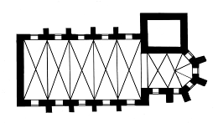
Při opravě fasády v roce 2003 a interiéru v r. 2004 byly učiněny některé zajímavé objevy. V celé stavbě byly nalezeny druhotně použité opracované a často i malované gotické kameny (jeden z nich, s restaurovanou malbou je za dveřmi u vchodu do kostela), na dvou místech i kameny náhrobní. Pod stříškou nad sakristií a panskou oratoří bylo nalezeno zazděné gotické okno. Dále byla objevena čtvercová stavba na severní straně presbytáře – původní gotická věž, v jejímž přízemí byla sakristie. Do věže vedl jednoduchý ústupkový portál, který dnes překrývá kazatelna. Gotický kostel byl postaven z červeného kamene z blízkého lomu v Nové Vsi a měl tmavě růžovou fasádu. Gotická okna v presbytáři byla stejná, jako dnešní, jen delší – nahoru o 70 cm a dolů o 90 cm. Prostřední okno nebylo původně zazděné a za hlavním oltářem jsou dodnes zachovalé původní gotické omítky. Ty jsou také zvenku fasády po celém presbytáři, překryté barokními červenými a později žlutými omítkami. Jsou zde odkryty kameny opěrného systému a ostění oken, vše v červeném kameni. Kostel byl zaklenut jednoduchou křížovou klenbou, jejíž pozůstatky se dají vyčíst i z dnešního barokního štukování stropu. Další součástí vybavení gotického presbytáře byl sanktuář, svatostánek, v podobě kamenného výklenku s kovovými dvířky a portálkem s kamenickou výzdobou. Ta byla zničena (pravděpodobně při barokní přestavbě) a celý sanktuář byl zazděn a zaomítán. Podobně dopadlo i sedille – výklenek určený k sezení, s krásnou jetelovou kružbou. Do něj v baroku vezdili dva ozdobné výklenky, levý byl později také zazděn, aby nerušil pohled na hlavní oltář.
Pravděpodobný půdorys gotického kostela v Chýnově, kolem roku 1350
Při opravě omítek na vítězném oblouku bylo nalezeno několik vrstev fresek. Postupně byly zdokumentovány a sejmuty, až na tu nejstarší, která po důkladném zrestaurování vypovídá o jedné závažné události z dějin panství. Jsou zde vymalovány čtyři erby: levý patřil rodu Eggenbergů, pravý je původní schwarzenbergský (roku 1599 jim byl erb polepšen o havrana klovajícího do hlavy Turka, pak ještě několikrát, pozdní erb je vyobrazen nad okny do oratoře). Uprostřed jsou osobní erby Jana Křtitele z Eggenbergu a Marie Ernestiny ze Schwarzenbergu. Tyto erby jsou spojeny a umístěny pod baldachýnem. Tato freska byla malována k příležitosti sňatku těchto šlechticů a pochází z doby barokní přestavby kostela - z roku 1679.

Interiér kostela
Jak vypadal románský, nebo gotický mobiliář našeho kostela, se můžeme jenom dohadovat. Podle historických zkušeností, pokud byla farnost bohatá, pak každých 150 - 200 let pořizovala nové, moderní vybavení. Kostel má nyní pět oltářů, které pochází z roku 1748. Vpravo je oltář sv. Kříže. Pod křížem s Kristovým tělem v téměř životní velikosti jsou sochy trpící Panny Marie, sv. Jana a Marie Magdalény. Vedle je oltář sv. Anny Samotřetí, tj. se svojí dcerou, Pannou Marií a svým vnukem Ježíšem a se sochami sv. Josefa a Jáchyma. Úplně vlevo je oltář Panny Marie, na kterém je druhotně umístěna pozdější socha P. M. Lurdské. Původní velmi cenná gotická plastika Chýnovské madony byla nejprve umístěna v nárožní kapličce na Nádražní ulici a pak prodána, nyní je nezvěstná. Vlevo je oltář sv. Jana Nepomuckého, se sochami sv. Václava a sv. Floriana. Kazatelna má nahoře sochu Krista - biblického rozsévače a sochy čtyř evangelistů s atributy, dole pak desky s podobenstvím o rozsévači a sochy čtyř církevních učitelů, sv. Jeronýma, Augustina, Lva a Řehoře. Na hlavním oltáři nahoře je obraz biskupa Erasma (česky Arnošta, patrona jednak Arnošta z Pardubic a také Arnoštky - Ernestiny ze Schwarzenbergu), dole pak v oválném rámu obraz Nejsvětější Trojice které je kostel zasvěcen, namalovaný roku 1712 Janem Jiřím Heinschem, známým českým barokním malířem. Na brankách, vedoucí za hlavní oltář, jsou sochy sv. Petra a Pavla.
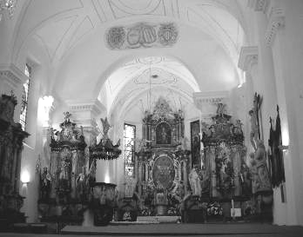
Lavice kostela jsou ze stejné doby jako oltáře, na postranních deskách malované znaky cechů je datují do 2. poloviny 18. století (data 1771, 1777). Cínová křtitelnice je z roku 1626 a podle nápisu ji nechal zhotovit Jan Oldřich z Eggenbergu. Nejstarším dochovaným kusem nábytku je kredenční skříň v sakristii, která pochází z roku 1600. Varhany postavil pražský varhanář Emanuel Petr roku 1892, v té době bylo zazděno okno, které vedlo z kůru do hlavního štítu.
Ucelený soubor secesních vitráží, který pochází z let 1928-31, je zajímavý tím, že zpodobňuje, až na dvě výjimky, české národní patrony. Jedná se o obrazy v presbytáři sv. Ludmily, Vojtěcha, Václava a Anežky Přemyslovny a v lodi sv. Cyrila a Metoděje, Jana Nepomuckého, Prokopa a bl. Milady. Výjimkami jsou vitráže sv. Terezie z Lisieux a na kruchtě sv. Cecílie, patronky muzikantů. Autorem je J. Kryšpín z Prahy, donátory jednotliví farníci.
V kostele je pohřben Bohumír Bylanský z Bylan, poslední opat kláštera ve Zlaté Koruně. Když byly za reforem Josefa II. roku 1785 rušeny kláštery, nabídl kníže Schwarzenberg, který majetky opatství koupil, opatovi přístřeší na chýnovském zámku, kde dožil do své smrti v roce 1788. Daroval kostelu zasklenou skříňku s modelem hlavního oltáře ve Zlaté Koruně, tzv. Modeletto, vytvořenou roku 1772 J. Eberlem. Jedná se o v Čechách zcela unikátní práci italského typu, která je po nákladném restaurátorském zásahu zapůjčena do Národní galerie v Praze.
Na věži jsou tři zvony: Největší Václav z roku 1696 (pravděpodobně ulit v Klatovech), Maria a Josef z roku 1984 (ulil Petr Manoušek, Zbraslav).

Zajímavosti kolem kostela
Hřbitov kolem kostela byl nejprve roku 1774 rozšířen a roku 1889 se zde přestalo pohřbívat. V podvěží je drobná plastika Kristovy hlavy od sochaře Františka Bílka, chýnovského rodáka. Na zdi věže a jižní stěně kostela jsou umístěny náhrobky, které byly původně v kostele v podlaze, ale nápisy na nich jsou již prakticky nečitelné. Jeden z nich byl použit jako přemostění stružky kolem kostela k bočnímu vchodu.
Na presbytáři, který je prakticky v podobě, jakou měl v druhé polovině 14. století, jsou odkryty kameny opěrného systému a také kamenné ostění oken. Na severní straně byla ponechána odkrytá část gotické omítky. Je zde také konzola a zbytky zaklenutí v místě bývalé věže.
Za kostelem stojí poslední kříž z bývalého hřbitova. Jedná se o práci z litiny z roku 1825, pro toto území typickou. Za ním vyčnívá ze srůstu dvou stromů (jedná se o jasan ztepilý, „pendula“) konec jiného železného kříže.

Kostel byl opravován v letech 1999 – 2006, celkové náklady dosáhly skoro 9 milionů Kč. Hlavními investory bylo Ministerstvo kultury ČR, Město Chýnov a Biskupství Českobudějovické. Dík patří i všem drobným dárcům a těm, kteří přispěli pomocí.
Kostel slouží k bohoslužbám římskokatolické farnosti Chýnov. Mše sv. jsou zde ve čtvrtek v 18:00 a v neděli v 8:30. Pro jakékoliv informace se prosím obracejte na:

duchovní správce, kněz:  P. Karel Zaiser OMI,  fara Tábor-Klokoty,  tel: 381 232 584, | materiální správce, opravy, matriky:  Mgr. Václav Mikula,  Zámecká 6, Chýnov  tel. 381 297 334, mobil 776 016 769  chynov@katolik.cz

Vlastním nákladem vydala Římskokatolická farnost Chýnov, z pramenných materiálů sestavila Mgr. Ludmila. Mikulová,
cena 5,-Kč
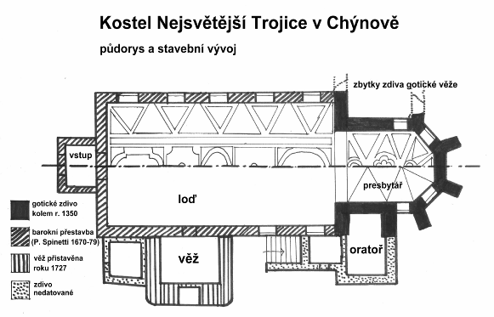

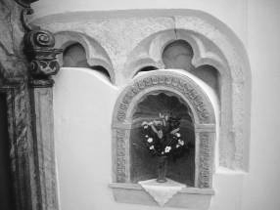 | 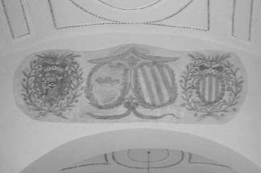
↑ Sedille s vezděným barokním výklenkem | ↑ Erby rodu Eggenbergů a Schwarzenbergů na vítězném oblouku
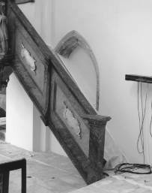 | 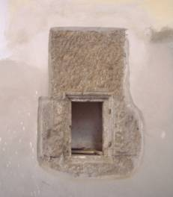
↑ Ústupkový portál do bývalé věže | ↑ Gotický sanktuář byl poškozen při barokní přestavbě

